Oprettelse/relation af Indsatsmål og Handlingsanvisning i Nexus

- Gå via ”Overblik” og ”Tilstandsoverblik” ELLER ”Tilstandshjulet”
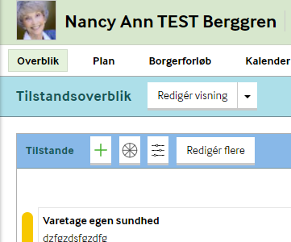
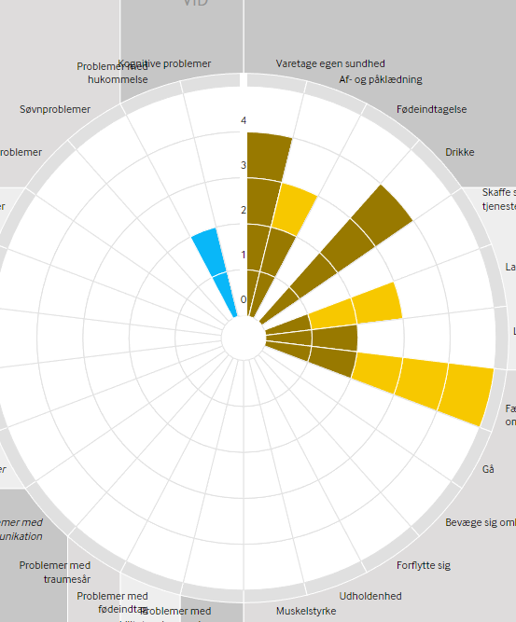

- Tryk på en vilkårlig Tilstand og følgende billede ses.
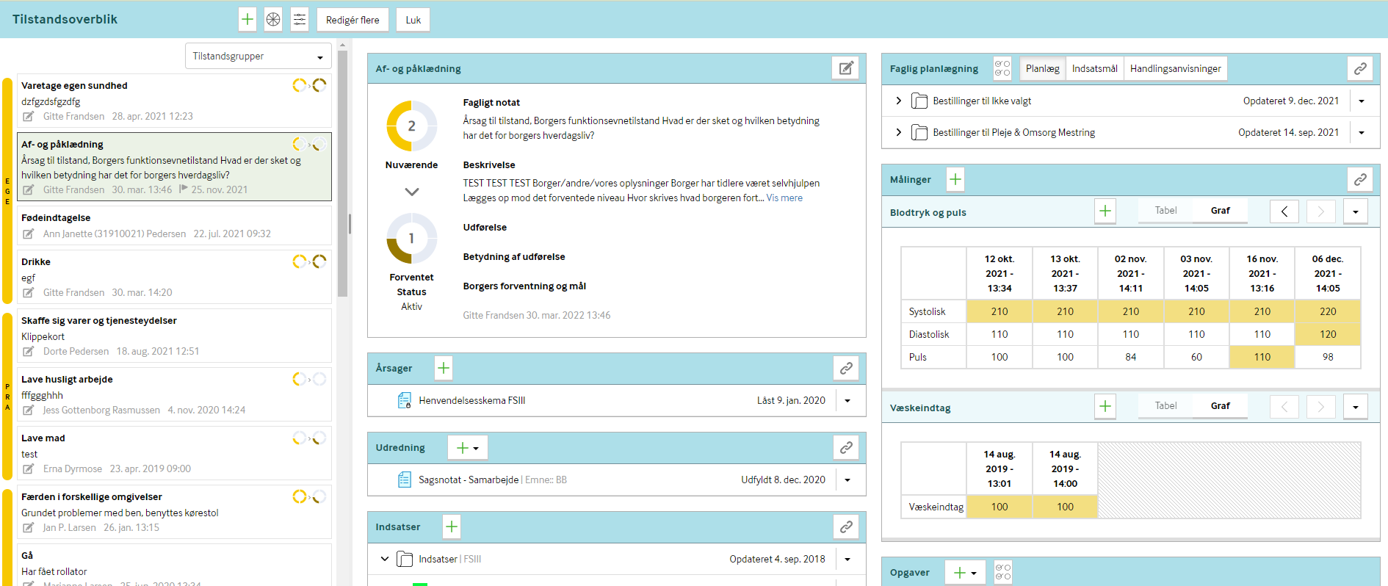

- I venstre side vælges relevant Tilstand hvor indsatsmål og handlingsanvisning skal oprettes/relateres til – her vil man ex. oprette et indsatsmål og døgnrytmeplan under Tilstanden ”Af- og påklædning”

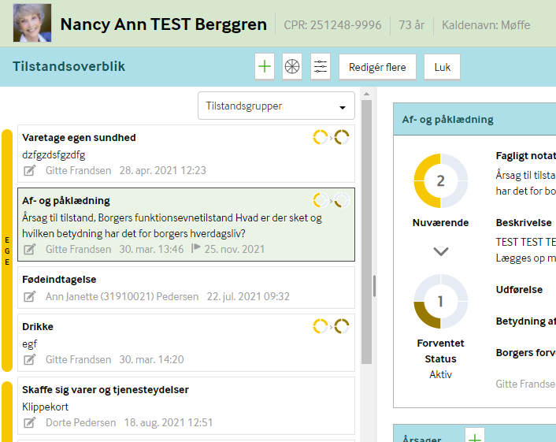

- Tjek om relevant indsats er relateret til Tilstanden
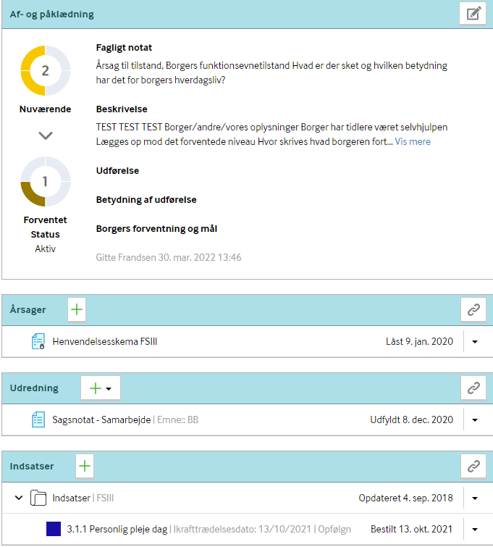

Hvis relevant indsats ikke er relateret, trykkes på kæden.
Gem og luk
Her ses alle indsatser der er bevilliget til borgeren. Relevant indsats vælges og tryk ”Gem og luk”

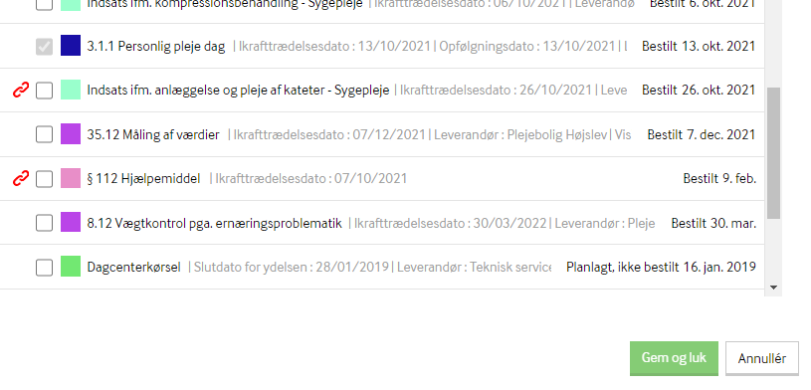

Og relateret indsats ses:
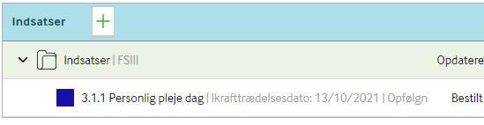

- Herefter videre til ”Faglig Planlægning”.
Her ses der 3 faner - henholdsvis ”Planlæg”, ”Indsatsmål” og ”Handlingsanvisning”
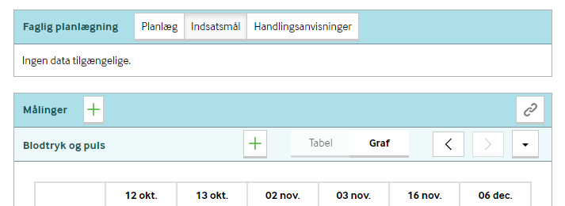

- Under fanen ”Planlæg” ses en bestilling.
Er der ingen bestilling og dermed ikke relateret en indsats, kan du ikke komme videre med indsatsmål og handlingsanvisning.
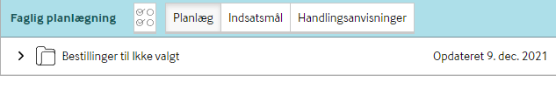

- Åben bestillingen ved at trykke på pilen
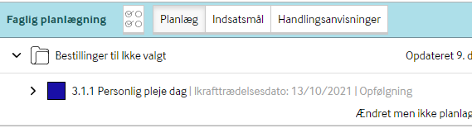
Her ses indsatsen, som er relateret til den aktuelle Tilstand – her ”af- og påklædning”

- Åben indsatsen ved at trykke på pilen.
Herefter ses fanerne ”Indsatsmål, Handlingsanvisning, Tilstande og Målinger.

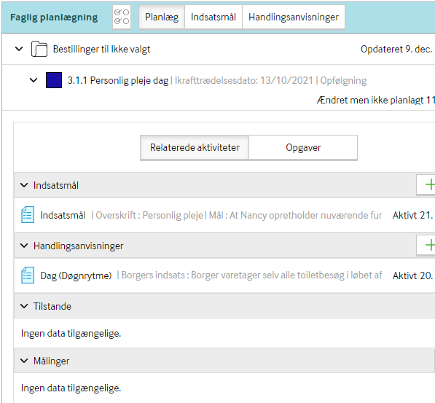

- Under fanen indsatmål tjekkes for allerede oprettet indsatsmål klik på kæden
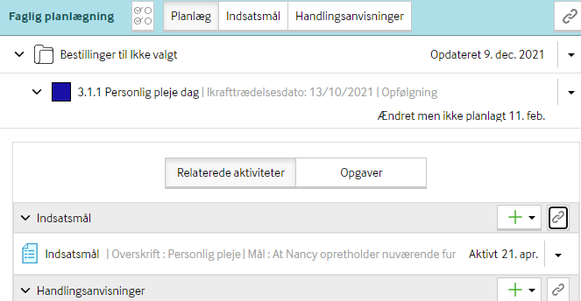

Hvis der er et relevant indsatsmål - ex. Personlig pleje - vinges denne af og tryk gem og luk
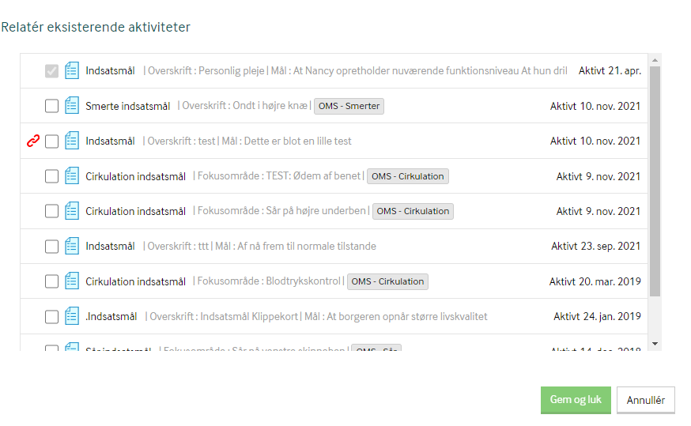

Skal et nyt indsatsmål oprettes, klikkes der på + og vælg ”indsatsmål”
Udfyld indsatsmål og ”gem som aktivt”.

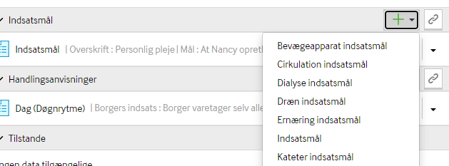

- Under fanen handlingsanvisning tjekkes for allerede oprettet handlingsanvisning klik på kæden.

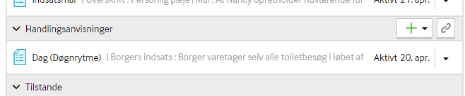

Hvis der er relevant handlingsanvisning – ex. dag (døgnrytme) markeres denne og tryk gem og luk.
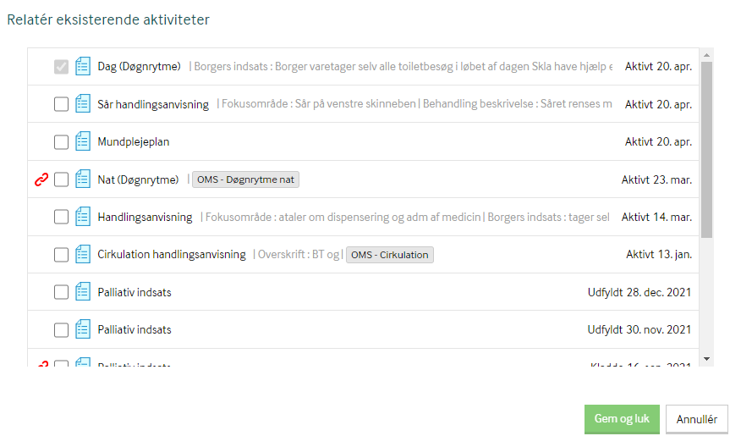

Skal ny handlingsanvisning oprettes, klikkes der på + og vælg relevant handlingsanvisning.
Ex. Dag (døgnrytme)
Udfyld handlingsanvisning med henholdsvis borgers og medarbejders indsats og ”gem som aktivt”.

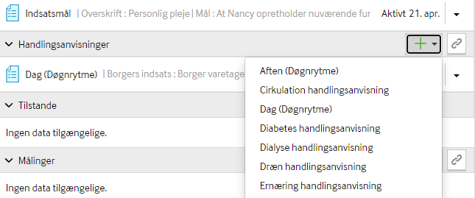

- Herefter ses oprettet og relateret indsatsmål under fanen indsatsmål

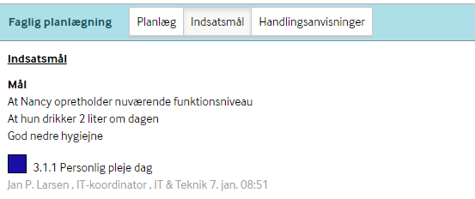

- Oprettet og relaterede handlingsanvisning ses under fanen handlingsanvisning

